百度网盘功能解析

功能点：注册

使用的表：User（用户表）

步骤1：用户点击注册进行非空验证（在实体类中使用验证特性：第四本书的172页）

无法使用特性的写js进行验证

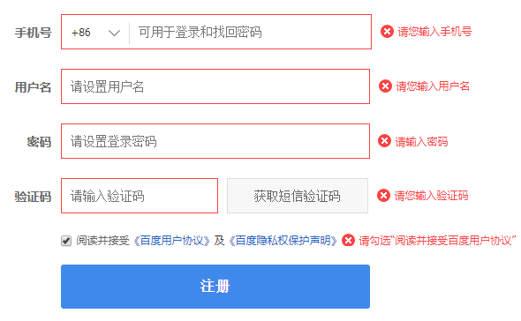

步骤2：正则验证和验证用户名是否存在

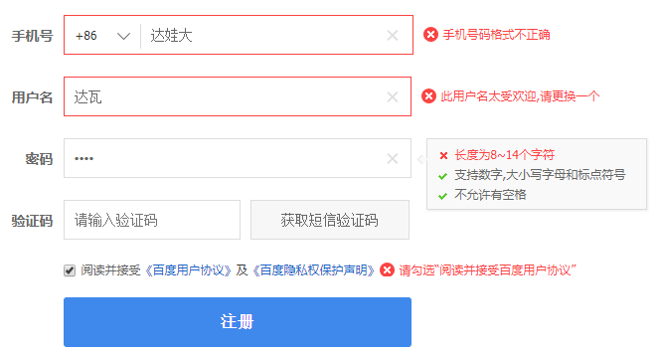

正则验证：使用RegularExpression正则表达式验证（第四本书的172页）

验证用户名是否存在：给用户名输入框一个失去焦点事件，当用户触发该事件时，

获取用户输入的名称，使用Ajax调用验证方法并返回结果参数

为空则可以继续注册，不为空则提示：此用户名太受欢迎,请更换一个

步骤3：所有验证都通过后，将用户输入的数据提交给动作方法，由动作方法调用新增 方法返回结果参数，注册成功后将用户提交的对象用Cookie保存并进入首页

功能点：登录

使用的表：User（用户表）

账号密码登录：

步骤1：用户点击登录进行非空验证（在实体类中使用验证特性：第四本书的172页）

手机/邮箱/用户名非空验证

密码非空验证

验证码非空验证

步骤2： 使用Forms身份验证，将验证通过的用户的信息加密保存到Cookie当中后进 入首页，不通过将用户名带回登录界面并提示：用户名或密码有误，请重新输入或 [找回密码](http://passport.baidu.com/?getpassindex&account=%E8%BE%BE%E5%A8%83%E5%A4%A7&tpl=netdisk&u=https://pan.baidu.com/disk/home" \t "https://pan.baidu.com/_blank)

注意：用户退出时要将Cookie清除，如果用户勾选了下次自动登录，创建Cookie

时将过期期限设为永不过期，直到用户进行账号切换或退出操作时清除

短信验证：

暂时先放着，负责这块的可以去网上找相关的办法研究一下。

功能点：首页的展示

使用的表：Store_data（文件储存表）

步骤1：用户头像及名称展示

百度网盘首页——用户头像名称展示

从保存在Cookie中的user对象中获取用户昵称和头像图片路径，使用ViewBag传给页面渲染

步骤2：全部文件展示

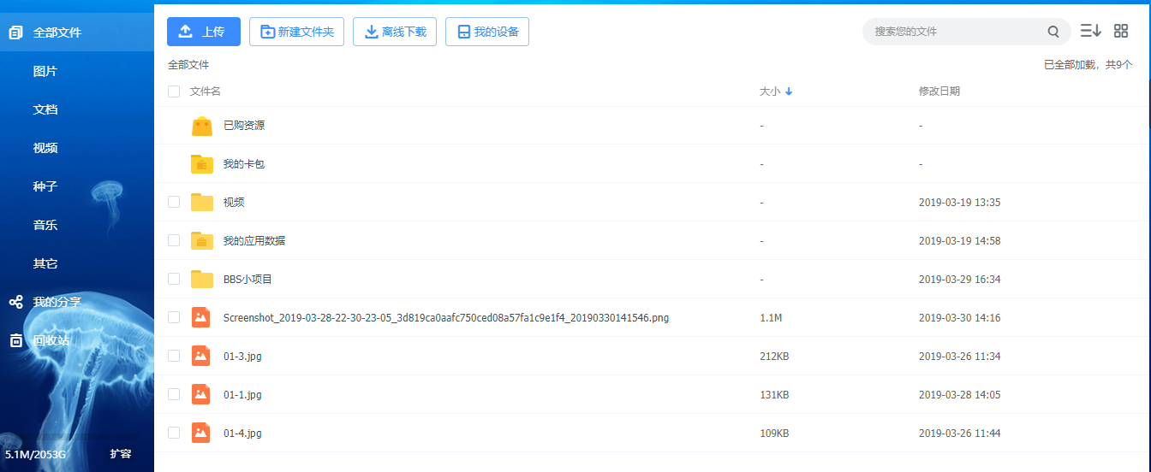

1. 在service类中定义查询方法，根据用户对象id：User_ID 查询该用户所有的文件

无文件夹的文件：直接显示

有文件夹的文件：首次显示父文件夹，用户点击时再将其下的子文件夹或文 件显示，以此类推

注意：所有用户的文件都存储在项目的Upload文件夹下，则User_ID就是

用户文件夹的名称，在渲染数据时获取到文件的类型进行判断，并赋予不同

的文件图标，如上图所示。

功能点：分类查询文件

使用的表：Store_data（文件储存表）

步骤1：定义根据类型查询文件的方法：

条件：User_ID,SuffixName(文件后缀名，也就是文件类型)

实现思路：将用户点击的类别所包含的类型拿去数据库检索数据，

如：图片文件：jpg、png、gif等，只要用户的文件中

包含了其中之一就拿出来存放到集合中返回给页面显示

返回结果：按时间排序

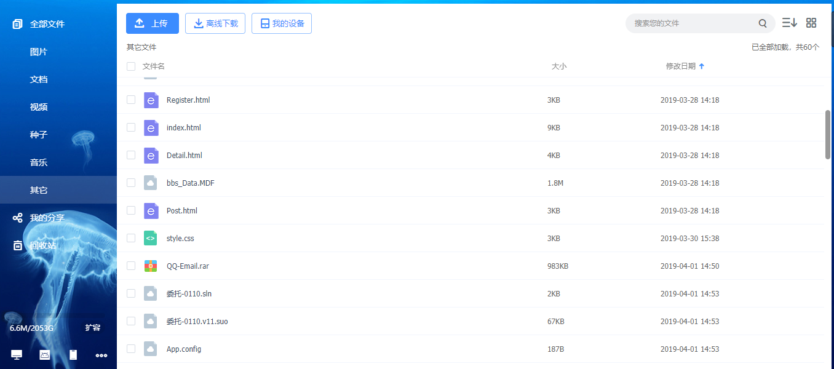

功能点：上传

使用的表： Store_data（文件储存表）

步骤1：保存文件到本地磁盘中

获取目标文件夹：Server.MapPath("~/Upload/用户文件夹/");

获取真实文件名称：files[i].FileName;

使用GUID 全球唯一标识符给文件重名称：GUID + 后缀名

filename = Guid.NewGuid() + filename.Substring(filename.LastIndexOf("."));

拼接最后的文件路径：目标文件夹路径 + 重命名后的文件名

保存文件：files[i].SaveAs(path);

步骤2：将文件信息保存到数据库：

定义保存文件信息的方法，将文件的物理路径、上传用户id、真实文件名、

创建时间等重要信息保存。

步骤3：上传成功刷新页面

注意：上传时使用ContentLength判断文件大小，为0的则不上传，提示文件上传失败

功能点：下载

使用的表： Store_data（文件储存表）

步骤1：将用户点击下载的文件id传到后台

步骤2：后台接收到文件的id后调用查询方法查询

步骤3：根据查询到的文件对象的路径，将文件下载到客户端磁盘下

注意：下载保存到客户端时要用真实文件名

功能点：新建文件夹

使用的表： Folder（文件夹表）

步骤1：接收页面上用户输入的文件夹名称和父文件夹id（没有则默认为0）

步骤2：使用Directory.CreateDirectory()创建用户指定的文件夹

步骤3：调用新增方法保存文件名称和父级文件夹id

步骤4：保存成功后刷新列表

功能点：分享

使用的表： Store_data（文件存储表）、Share_data（资源分享表）

步骤1：获取用户要分享的文件id以及有效期限

步骤2：根据获取的文件id将文件的详细信息查询出来

步骤3：调用方法向资源分享表插入一条数据：分享文件的路径、真实文件名、有效期等

步骤4：保存成功将分享文件链接和提取码（随机生成）返回页面，给用户复制分享

步骤5：将返回的分享链接生成二维码供用户分享

功能点：删除文件和文件夹

使用的表： Store_data（文件存储表）、Folder（文件夹表）

实现思路：

由于用户选择的可能是一个文件，也可能是一个文件夹，选择的是文件则比较好处理，直接获取该文件的id，去文件储存表进行状态的修改：回收站状态

如果用户选择的是一个文件夹，那么这个文件夹下面就可能有多个文件和文件夹，我们在去数据库修改文件状态时，同时还要修改选中的文件夹以及下面的子文件夹状态：回收站状态

首先：根据父文件夹id去Store_data表查找

步骤1：获取用户要删除的文件id或者文件夹id

步骤2：根据获取的文件id将文件的详细信息查询出来

步骤3：调用方法向资源分享表插入一条数据：分享文件的路径、真实文件名、有效期等

步骤4：保存成功将分享文件链接和提取码（随机生成）返回页面，给用户复制分享

步骤5：将返回的分享链接生成二维码供用户分享

功能点：添加好友

使用的表： User（用户表）、Friend（好友关系文件夹）

思路：添加好友分为主动添加和被动接收消息（分享个人链接给朋友，点击可直接发送消息）

主动添加好友：

步骤1：根据用户提供的百度账号去数据库检索是否有该账号，没有进行友好提示

步骤2：向好友关系表添加一条关系数据，初始状态为未通过，等待对方通过请求

步骤3：如果对方点击通过请求，那么将修改发起的请求状态：改为已通过

步骤4：如果对方拒绝，则修改请求的那条关系数据状态为：已拒绝

步骤5：成功发送加友请求后，会进入会话模式，可以向对方发送消息和文件（对方未 设置权限情况下），这时的会话消息将要调用方法保存到数据库好友会话表中

注意：在个人设置里，有两个权限：允许陌生人发送消息给我、允许陌生人拉我进群

默认情况下是允许的，也就是说用户不去手动设置，是可以接收来自陌生人的

信息和文件以及拉你进群组，所以发送消息给没建立好友关系的人需要验证该

权限，如果对方勾选了该权限，则提示还不是对方好友，无法发送消息

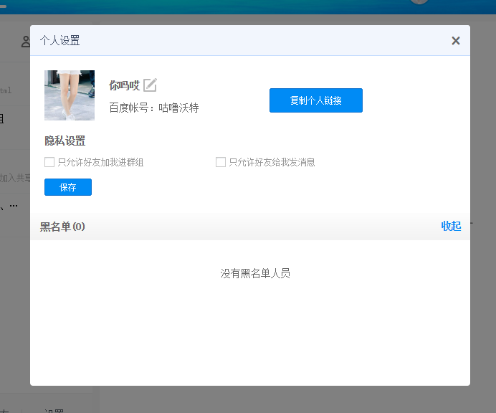

分享个人链接：该链接只适合在自己所在的的群组里分享，方便那些没加你好友的可以直接 和你聊天和互发文件

好友添加成功后，可点击好友列表里的好友查看好友的详情，如图所示:

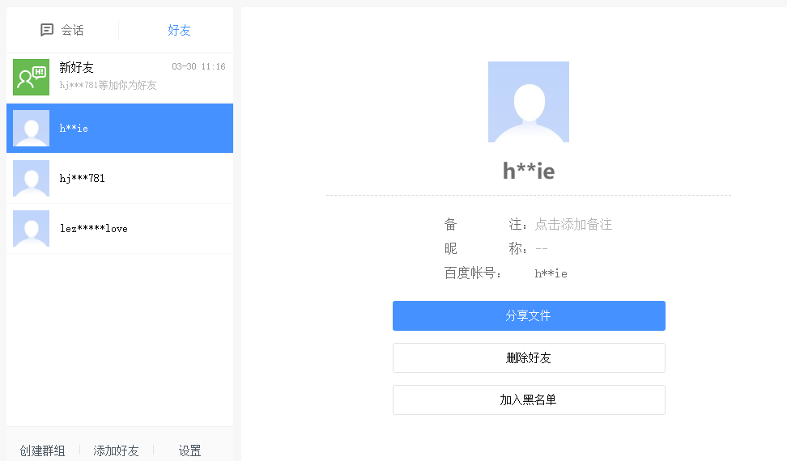

点击添加备注可以为好友备注名字：

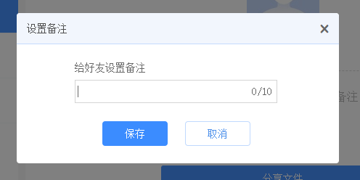

点击保存将用户输入的备注名保存到与这个好友的关系数据中（update）

分享文件：

跳转到会话模式，因为不管是分享还是发送消息，都必须往会话表中添加数据

所有分享文件首先添加一条会话，再将分享的文件保存到好友会话文件库，注意，分享 的文件可能有多个或者一个文件夹，所有文件库就相当于是一个订单，不管有几个文件， 都将文件的路径添加到好友会话文件详情表中

删除好友：修改关系状态为未通过

功能点：发送消息和分享文件

使用的表： User（用户表）、Friend（好友关系文件夹）

功能1：发送文字消息

当用户点击发送按钮，获取消息输入框的内容，如果内容为空，则不做出任何反应；

如果有内容，则触发forms表单的提交事件，将用户输入的文字消息提交到后台；

后台接收后调方法保存前需要验证好友关系是否通过、是否被对方拉入黑名单

功能点：创建群组及操作

使用的表： User（用户表）、Group（群组表）、Group_personnel （群组人员表）

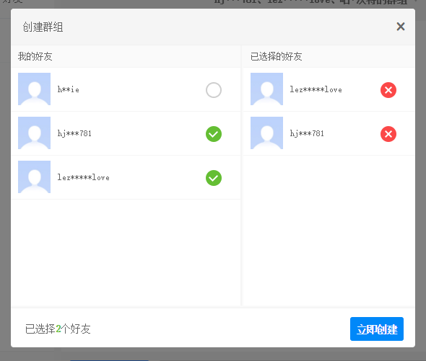

步骤1： 显示好友列表供用户选择，当用户选择好之后点击立即创建提交被选中好友的id

步骤2：调用方法向群组表添加一条群组数据，并且通过导航属性向从表群组人员表中将

提交的好友添加进去，用户自己也需要添加进去，因为用户退出群组时并不能删除 群组，只能将从表的记录删除。

步骤3：创建和添加群组人员成功后，进入群组会话界面并给出友好提示

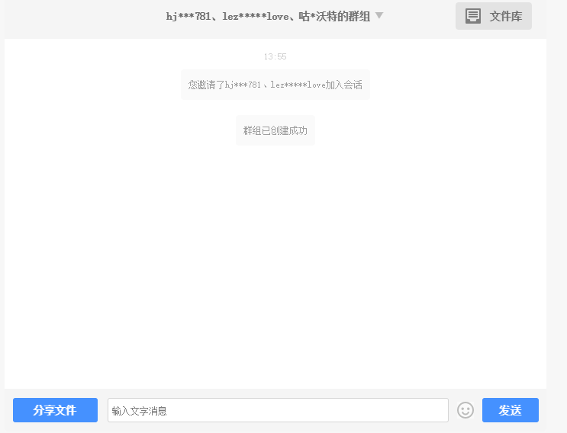

群组创建完成后的默认群组名按照上面图片所示，点击群组名可进入以下页面：

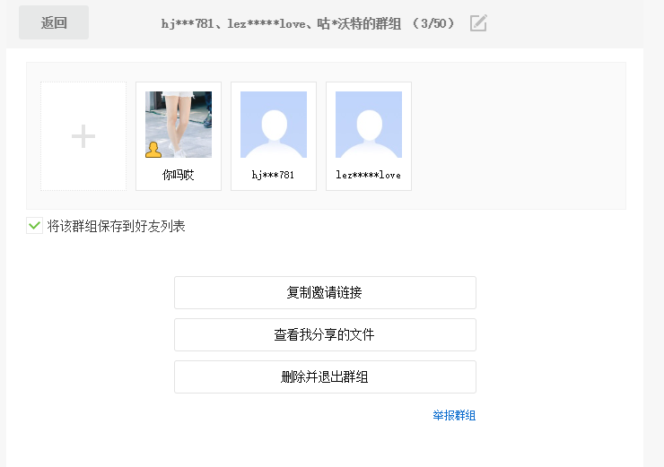

拉人进入群组：可通过点击用户头像旁的加号拉取自己的好友，或者复制邀请链接给盆友

查看我分享的文件：根据我的id去群组会话表中检索我分享的文件

删除并退出群组：群主退出并不会将群组删除，而是只删除群组人员表的记录，群主则默认 给第二位群成员，只有当这个群组的最后一位成员退出才删除该群组

点击群组名后的按钮可修改群组名，如下图所示：

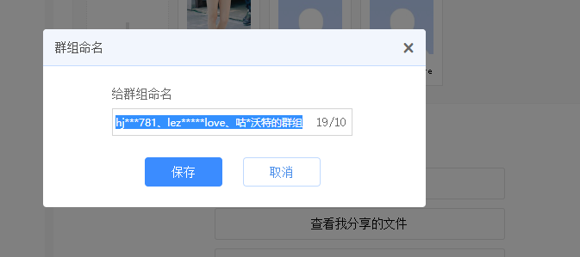

用户点击保存将输入的群组名保存至数据库，保存成功更新页面

注意：在拉取好友进群组时，要进行黑名单，关系是否通过，对方是否开启允许被陌生人拉 进群组的权限等的验证